THÔNG TIN CÁ NHÂN | TRẦN HÀ TRANG
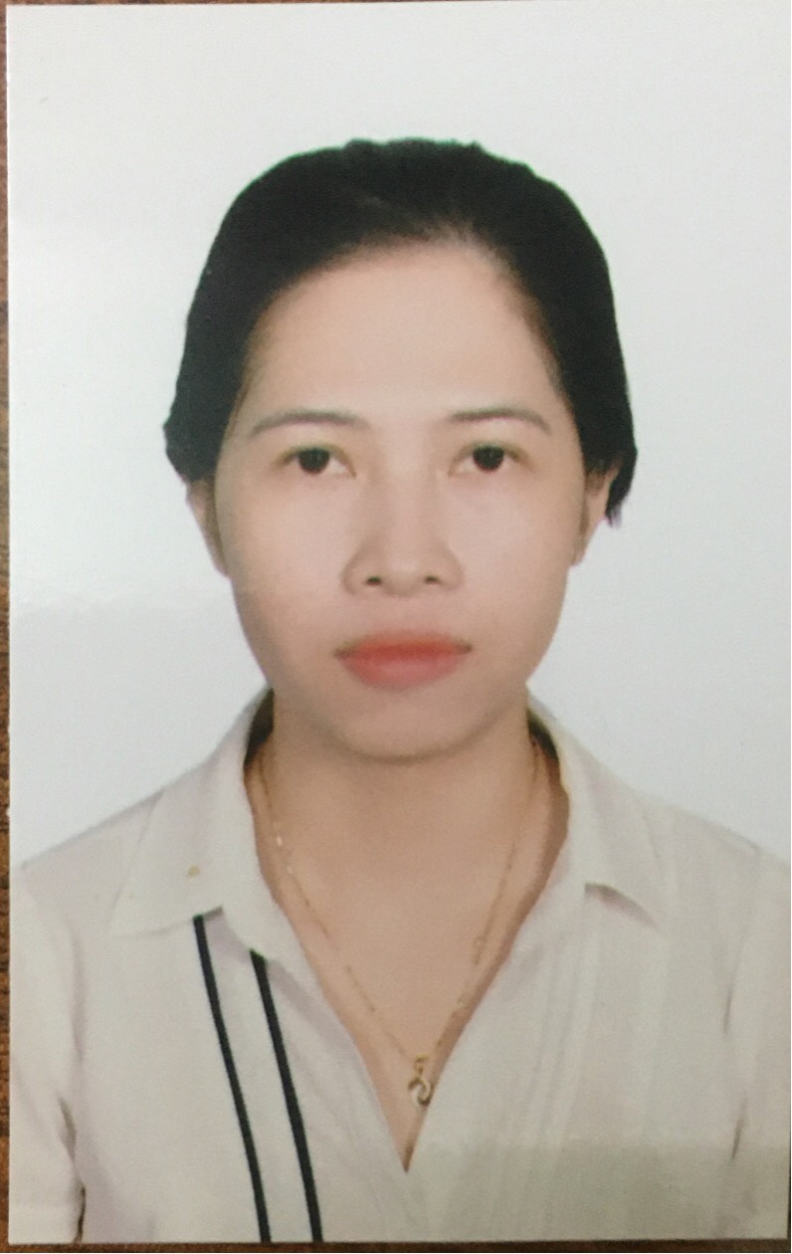 |   118 Hai Bà Trưng, Thành phố Đồng Hới, Tỉnh Quảng Bình

0915 158 556

tranhatrang91@gmail.com
 | Ngày sinh 14/11/1991
kINH NGHIỆM LÀM VIỆC

Từ 2009 đến 2012 | Công việc bán thời gian  - Phục vụ  - Thu ngân
01/2013 – 05/2013 | Công ty Cổ phần xây dựng điện VNECO – Quảng Bình  Thực tập sinh  - Hỗ trợ nhân viên công ty các công việc trong chuyên ngành  - Tham khảo và phân tích các số liệu trong Báo cáo tài chính
07/2013 – 05/2014 | Công ty TNHH Đại Hùng  Kế toán tổng hợp & hành chính văn phòng  - Thu thập, xử lý thông tin, số liệu kế toán, chứng từ kế toán thông qua các nghiệp vụ kinh tế phát sinh  - Theo dõi và quản lý công nợ  - Hạch toán thu nhập chi phí, khấu hao TSCĐ, thuế GTGT...  - Xử lý tất cả công việc hành chính văn phòng hàng ngày  - Theo dõi và chấm công hàng ngày, lịch nghỉ phép năm và phép ốm
06/2015 – 03/2016 | Siêu thị đặc sản Miền Trung Thiên Phú  Kế toán bán hàng  - Nhập số liệu bán hàng, mua hàng vào phần mềm kế toán  - Tổng hợp số liệu bán hàng, mua hàng hàng ngày báo cáo cho kế toán tổng hợp  - Kiểm tra đối chiếu số liệu mua bán hàng trên phần mềm với số liệu kho  - Theo dõi, tính chiết khấu cho Khách hang  - Tư vấn, chăm sóc khách hàng
06/2016 – 04/2018 | Công ty TNHH Thương Mại ACS Việt Nam  Nhân Viên Tư vấn tín dụng  - Tìm kiếm khách hàng có nhu cầu  - Tiếp xúc khách hàng, căn cứ trên nhu cầu của khách hàng và khả năng cung ứng dịch vụ, tiện ích của công ty để hướng dẫn và tư vấn cho khách hàng hoàn tất các thủ tục cần thiết theo quy định  - Gửi yêu cầu thẩm định hồ sơ khách hàng đến Phòng Thẩm định  - Lập hợp đồng tín dụng và các hồ sơ văn bản có liên quan  - Hoàn tất hồ sơ khách hàng và gửi về công ty để thanh toán cho đối tác
9/2018 – 2/2019 | Trung tâm đào tạo kế toán thực hành Sky ACC  Kế toán thuế  - Thu thập, xử lý thông tin, số liệu kế toán, chứng từ kế toán thông qua các nghiệp vụ kinh tế phát sinh  - Hằng tháng lập báo cáo tổng hợp thuế GTGT đầu ra, đầu vào của công ty  - Theo dõi báo cáo tình hình nộp ngân sách , tồn đọng ngân sách ,hoàn thuế của Cty  - Cùng phối hợp với kế toán tổng hợp đối chiếu số liệu báo cáo thuế của các cơ sở giữa báo cáo với quyết toán  - Hằng tháng, quý, năm, báo cáo tình hình sử dụng hóa đơn trong kỳ.  - Cập nhật và lập giấy báo công nợ các đơn vị cơ sở.
4/2019 – 6/2020 | Công ty TNHH cây xanh Hoa Sen Việt  Kế toán bán hàng – Kế toán kho  - Nhập số liệu bán hàng, mua hàng vào phần mềm kế toán  - Kiểm soát, kiểm kê hàng hóa và lập chứng từ nhập kho xuất kho  - Tổng hợp số liệu bán hàng, mua hàng hàng ngày báo cáo cho kế toán tổng hợp  - Kiểm tra đối chiếu số liệu mua bán hàng trên phần mềm với số liệu kho
Hiện nay | Công ty TNHH Đại Hùng  Kế toán

HỌC VẤN
- Cử nhân kinh tế - Trường đại học Duy Tân - Chuyên ngành: Tài chính doanh nghiệp
Xếp loại học tập: Giỏi (Điểm trung bình 3.34/4.0)
- Thạc sỹ kế toán – Trường đại học Duy Tân
- Chứng chỉ kỹ thuật viên tin học chuyên ngành kế toán
Xếp loại: Khá
- Toiec 550 điểm
- Chứng chỉ Tiếng anh C

KỸ NĂNG CÁ NHÂN

Tiếng Anh | ĐỌC HIỂU | NGHE | VIẾT
Tiếng Anh | Tốt | Trung bình | Khá

Kỹ năng giao tiếp | Kỹ năng giao tiếp, trình bày tốt đạt được qua kinh nghiệm làm việc nhân viên tư vấn và kế toán bán hàng

Kỹ năng tin học | - Sử dụng thành thạo các phầm mềm Microsoft Word, Excel, Power Point, Access  - Biết sử dụng phần mềm kế toán

Kỹ năng khác | - Chăm chỉ, cẩn thận, trung thực, biết tổ chức sắp xếp công việc và có tinh thần trách nhiệm  - Giải quyết vấn đề nhanh, linh hoạt và biết lắng nghe, học hỏi  - Dễ dàng thích nghi với môi trường mới  - Kỹ năng làm việc nhóm tốt

HOẠT ĐỘNG NGOẠI KHÓA
- Tham gia hoạt động tình nguyện tại trại trẻ mồ côi
- Tham gia phong trào văn nghệ của lớp

SỞ THÍCH
- Giao tiếp với mọi người và đọc sách

